ИНСТРУКЦИЯ ПО ЗАПОЛНЕНИЮ АНКЕТЫ РАБОТОДАТЕЛЕЙ
Опрос работодателей проводится с целью получения сведений о текущей профессионально-квалификационной структуре рабочих мест, возрастной и половой структуре численности занятых и дополнительной кадровой потребности, заявленной работодателями на предприятиях региона.
Опрос работодателей осуществляется с использованием информационного портала. Вход на портал производится в порядке выполнения последовательности действий.
При первоначальном входе на портал работодателю для получения доступа к анкете необходимо зарегистрироваться.
Регистрация производится путем нажатия на кнопку «Регистрация» в правом верхнем углу страницы (Рисунок 1) и далее путем заполнения открывшейся формы (Рисунок 2).
Рисунок 1 – Регистрация на портале
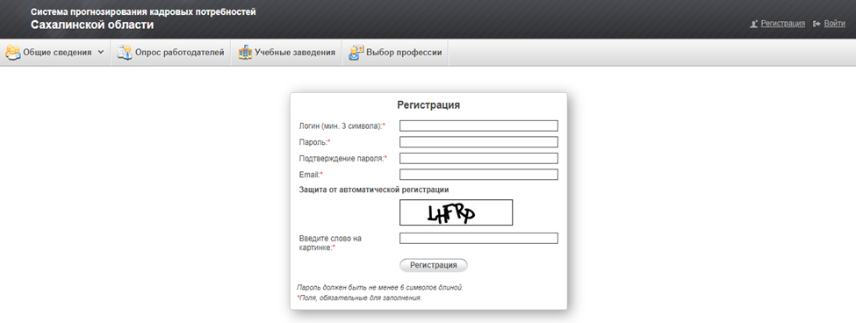
Рисунок 2 – Ввод регистрационных данных
Введенные регистрационные данные предназначены для возможности дальнейшего доступа к анкете работодателя по логину и паролю по кнопке «Войти».
Вход в раздел системы с Опросом работодателей
После входа на портал необходимо перейти по вкладке «Опрос работодателей». На странице отобразится анкета (Рисунок 3).
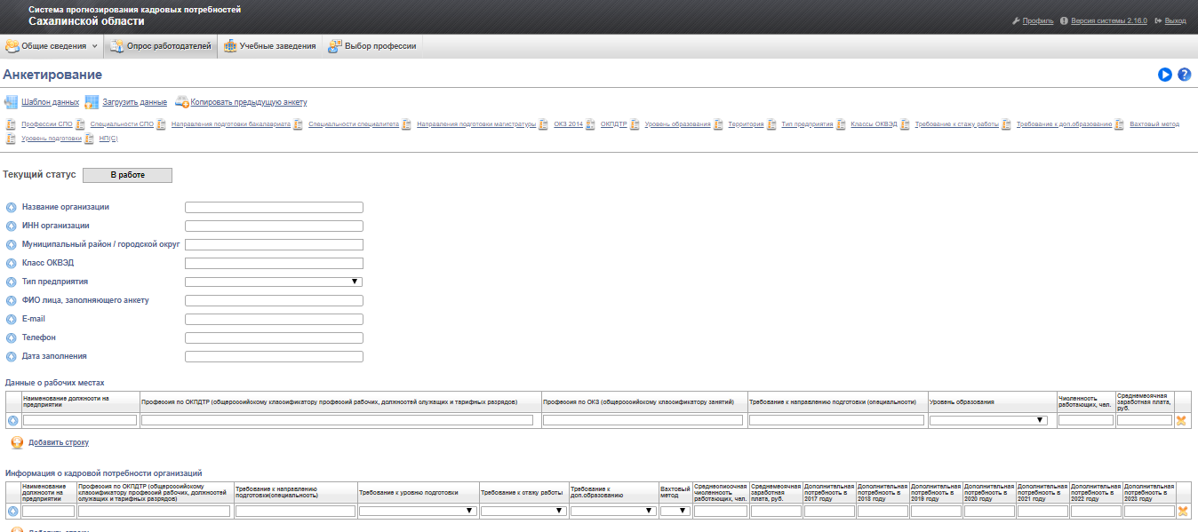
Рисунок 3 – Страница с формой online анкеты для проведения опроса
Кто заполняет форму
Анкета заполняется начальником кадровой и/или плановой и/или финансово-экономической службы организации, либо уполномоченным сотрудником, компетентным в вопросах управления персоналом.
Способ заполнения анкеты
Анкета предприятия может заполняться двумя способами:
- в online форме опросной анкеты. Анкету можно заполнять в несколько подходов с сохранением промежуточно внесенной информации;
- через загружаемый Excel шаблон, скачиваемый в шапке анкеты по кнопке в левом верхнем углу «Получить шаблон», затем заполняемый в сохраненном на компьютере файле, и потом загружаемый в личный кабинет предприятия по кнопке, находящейся рядом «Загрузить данные» (Рисунок 4).
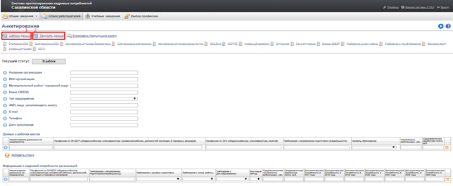
Рисунок 4 – Получение шаблона анкеты в формате Excel и последующая загрузка файла после заполнения
Оба варианта заполнения – online в форме на портале и через загружаемый Excel файл – являются допустимыми, однако для повышения скорости и точности заполнения сведений рекомендуется использовать первый вариант. Первый вариант наиболее приспособлен к быстрому и корректному вводу информации за счет раскрывающихся списков, пользовательских подсказок (заполняющий может вводить набор букв из начала или середины слова, форма анкеты сама подбирает значение из раскрывающегося списка, которое содержит данную комбинацию символов).
Порядок заполнения формы
Опросная анкета (online-форма) для сбора сведений о текущей профессионально-квалификационной структуре рабочих мест на предприятиях региона и заявленной работодателями дополнительной потребности кадрах, а также возрастной и половой структуре численности занятых заполняется в электронном виде.
Все данные, внесенные в анкету, фиксируются, обрабатываются и агрегируются информационной системой.
Для работы с сайтом рекомендованы Chrome, Internet Explorer 8 (или более поздняя версия).
Online-анкета заполняется на русском языке.
Поля анкеты представлены 3 типами согласно вариантам их заполнения:
- Поле для ввода информации в числовом или текстовом виде (для числовой информации предусмотрена проверка на тип данных);
- Поле для ввода информации путем выбора значений из раскрывающегося списка (пользователь выбирает один из предложенных в списке вариантов);
- Поле для ввода значений с помощью фильтра по заполнению (пользователь начинает ввод информации с клавиатуры – код или название разреза классификатора – и ему отображаются возможные варианты разрезов классификатора, в наименование которых входит данный фрагмент, и среди этих вариантов пользователь выбирает искомое значение).
Порядок заполнения полей:
- Поля можно заполнять в любой последовательности;
- Для сохранения значений в строке данных необходимо слева от строки нажать на обозначение , после чего Системой будет выполнено сохранение данных в этой строке .
Структура анкеты
В структуре анкеты для опроса предприятий выделены следующие части:
- Справочная часть – предназначена для возможности быстрого доступа работодателей к справочникам и классификаторам в процессе заполнения анкеты;
- Идентификационная часть – предназначена для заполнения данных о предприятии;
- Раздел I. Данные о рабочих местах;
- Раздел II. Информация о кадровой потребности организации;
- Раздел III. Структура работников по полу и возрасту;
- Утверждение анкеты.
Справочная часть анкеты
Справочная часть анкеты – верхняя часть страницы опросной анкеты, содержит перечни классификаторов в виде раскрывающихся списков, нажав на которые можно увидеть разрезы данных классификаторов (пример на Рисунке 5).
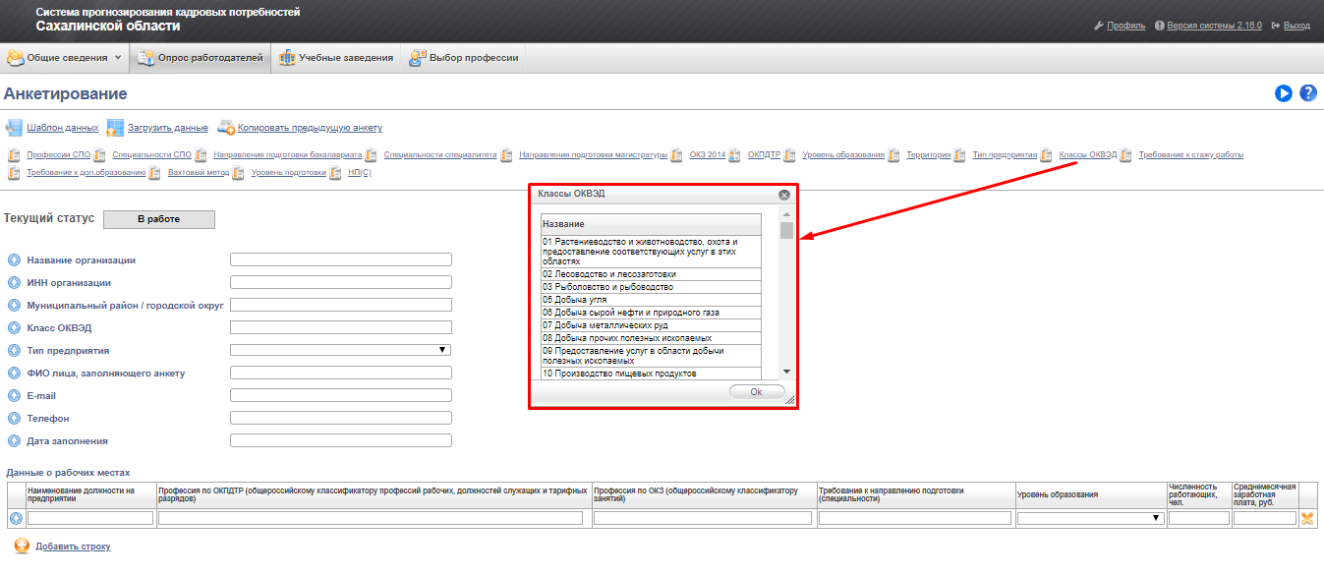
Рисунок 5 – Пример раскрывающегося списка разрезов классификатора при нажатии на справочник «Классы ОКВЭД»
Идентификационная часть анкеты
В идентификационной части анкеты необходимо указать:
- Название организации;
- ИНН организации;
- Муниципальный район / городской округ – заполняется путем ввода начальных букв названия муниципалитета, после чего производится выбор по выводимым подсказкам;
- Класс ОКВЭД – заполняется в соответствии с Общероссийским классификатором видов экономической деятельности;
- Тип предприятия – заполняется путем выбора варианта (как на Рисунке 6);
- ФИО лица, заполняющего анкету;
- E-mail – контактный почтовый адрес, по которому можно будет уточнить информацию при необходимости;
- Телефон – контактный телефон, по которому можно будет уточнить информацию при необходимости;
- Дата заполнения – дата, по состоянию на которую заполняется анкета.
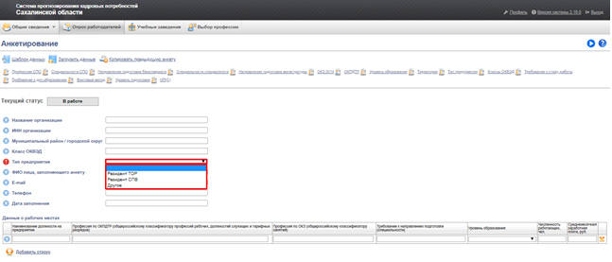
Рисунок 6 – Пример вывода типа предприятий по фильтру
Раздел I
В Разделе I. «Данные о рабочих местах» для каждой штатной единицы (или группы идентичных штатных единиц) заполняется строка из полей. Для добавления в таблицу штатных позиций нужно нажать на кнопку «Добавить строку».
Анкета заполняется для всех профессий и должностей, существующих в штатном расписании предприятия на момент обследования.
Обязательными для заполнения являются:
- Наименование должности на предприятии;
- Хотя бы одно из полей «Профессия по ОКПДТР», «Профессия по ОКЗ» и «Требование к направлению подготовки (специальности)»;
- Уровень образования;
- Численность работающих, чел.;
Остальные поля являются рекомендуемыми, но необязательными к заполнению.
- Среднемесячная заработная плата, руб.
Ниже приведены сведения по каждому из заполняемых полей.
- Наименование должности на предприятии – текстовое поле, в которое вносится название должности согласно штатному расписанию;
- Профессия по ОКПДТР (общероссийскому классификатору профессий рабочих, должностей служащих и тарифных разрядов) – поле для ввода значений с помощью фильтра по заполнению. Пользователь вводит начальные цифры кода или букв названия, и ему предлагается выбрать один из предложенных вариантов значений классификатора в раскрывающемся списке (пример – Рисунок 7);
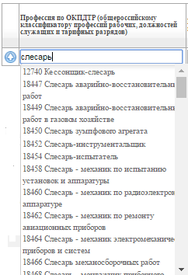
Рисунок 7 – Пример заполнения поля «Профессия по ОКПДТР»
- Профессия по ОКЗ (общероссийскому классификатору занятий). Аналогично предыдущему полю, ввод производится путем внесения начальных цифр кода или букв названия, после чего производится выбор одного из предложенных вариантов;
- Требование к направлению подготовки (специальности).
Поле заполняется с учетом связи требования к направлению подготовки с уровнем образования:
- Профессии ПО (код XX.01.XX) – для штатных должностей, которые предусматривают наличие образования по программам подготовки квалифицированных рабочих и служащих;
- Специальности ПО (код XX.02.XX) – для штатных должностей, которые предусматривают наличие уровня специалиста среднего звена;
- ВО (код XX.03.XX бакалавриат, XX.05.XX специалитет и XX.04.XX магистратура) – для штатных должностей, которые предусматривают наличие высшего образования.
Заполняющий анкету вносит профессию, направление подготовки или специальность, которое имеет сотрудник, занимающий данную должность (при условии, что его образование соответствует занимаемой должности), либо указывает, какой профессией/специальностью или направлением подготовки должен обладать сотрудник, чтобы работать на данном рабочем месте (предпочтительное образование для данной штатной единицы). Аналогично предыдущим двум полям, ввод производится путем внесения начальных цифр кода или букв названия, после чего производится выбор одного из предложенных вариантов (Рисунок 8).
Рисунок 8 – Пример заполнения поля «Требование к направлению подготовки (специальности)»
- Уровень образования – какой уровень образования у сотрудника, занимающего данное рабочее место. Если предыдущее поле «Требование к направлению подготовки (специальности)» заполнено, то уровень образования определится автоматически. Если предыдущее поле не заполнено, то заполняющий выбирает значение из списка «Профессии ПО» (для квалифицированных рабочих и служащих), «Специальности ПО» (для специалистов среднего звена), «ВО» (для должностей, требующих наличие высшего образования) и «Без профессионального образования» (для должностей, не требующих наличия профессионального образования).
- Численность работающих, чел. (тоже самое, что и численность занятых) – количество штатных единиц с указанными характеристиками (Наименование должности на предприятии, ОКПДТР, ОКЗ, Требование к направлению подготовки (специальности), Требование к уровню образования), существующих на предприятии на момент проведения опроса. Если хоть одна из характеристик отличается, то заполнять таблицу необходимо по каждому идентичному набору характеристик отдельно. Например, на предприятии могут быть 1 слесарь и 1 слесарь-ремонтник, и в таком случае информация по ним будет внесена последовательно в 2 строки, для каждой из них среднесписочная численность занятых должна быть задана как «1». Если на предприятии есть бригада механиков, должность которых предусматривает наличие одинаковых ОКПДТР, ОКЗ, направлений подготовки и уровня образования, то по ним можно заполнить одну строку и в графе среднесписочная численность занятых указать «10».
Рекомендуемые, но необязательные поля для заполнения.
- Среднемесячная заработная плата, руб. (в расчете на одного сотрудника) – величина заработной платы, которую работодатель готов выплачивать сотруднику указанной должности ежемесячно, до вычета НДФЛ, но после вычета взносов в фонды обязательного медицинского страхования, социального страхования и в Пенсионный фонд;
При попытке ввода значения, не соответствующего одному из разрезов классификатора для поля, а также ввода текстовой информации в поле, для которого предусмотрен только числовой ввод, Система отмечает данную строку обозначением «Ошибка загрузки» ─ необходимо выполнить ввод корректных значений в поля, подсвеченные красным цветом.
При корректном вводе значений рядом с заполненной строкой появляется обозначение .
Если необходимо удалить ошибочно заполненную строку, то нужно справа от нее нажать на значок .
Раздел II
В Разделе II. «Информация о кадровой потребности организаций» для каждой штатной единицы (или группы идентичных штатных единиц) заполняется строка из полей. Для добавления в таблицу штатных позиций нужно нажать на кнопку «Добавить строку».
Анкета заполняется для всех профессий и должностей, в которых существует потребность предприятий на момент обследования.
- Наименование должности на предприятии;
- Профессия по ОКПДТР;
- Требование к направлению подготовки (специальности);
- Требования к уровню подготовки;
- Требования к стажу работы;
- Требования к доп. Образованию;
- Вахтовый метод;
- Среднесписочная численность работающих, чел.;
- Среднемесячная заработная плата, руб.
Ниже приведены сведения по каждому из заполняемых полей.
- Наименование должности на предприятии – текстовое поле, в которое вносится название должности согласно штатному расписанию;
- Профессия по ОКПДТР (общероссийскому классификатору профессий рабочих, должностей служащих и тарифных разрядов) – поле для ввода значений с помощью фильтра по заполнению. Пользователь вводит начальные цифры кода или букв названия, и ему предлагается выбрать один из предложенных вариантов значений классификатора в раскрывающемся списке (пример – Рисунок 7);
Рисунок 7 – Пример заполнения поля «Профессия по ОКПДТР»
- Требование к направлению подготовки (специальности).
Поле заполняется с учетом связи требования к направлению подготовки с уровнем образования:
- Профессии ПО (код XX.01.XX) – для штатных должностей, которые предусматривают наличие образования по программам подготовки квалифицированных рабочих и служащих;
- Специальности ПО (код XX.02.XX) – для штатных должностей, которые предусматривают наличие уровня специалиста среднего звена;
- ВО (код XX.03.XX бакалавриат, XX.05.XX специалитет и XX.04.XX магистратура) – для штатных должностей, которые предусматривают наличие высшего образования.
Заполняющий анкету указывает, какой профессией/специальностью или направлением подготовки должен обладать сотрудник, чтобы работать на данном рабочем месте (предпочтительное образование для данной штатной единицы). Аналогично предыдущим двум полям, ввод производится путем внесения начальных цифр кода или букв названия, после чего производится выбор одного из предложенных вариантов (Рисунок 8).
- Требование к уровню подготовки – какой уровень подготовки необходим для того, чтобы занимать данное рабочее место. Если предыдущее поле «Требование к направлению подготовки (специальности)» заполнено, то уровень образования определится автоматически. Если предыдущее поле не заполнено, то заполняющий выбирает значение из списка «Профессии ПО» (для квалифицированных рабочих и служащих), «Специальности ПО» (для специалистов среднего звена), «ВО» (для должностей, требующих наличие высшего образования) и «Без профессионального образования» (для должностей, не требующих наличия профессионального образования).
- Требование к стажу работы – потребность опыта работы на данное рабочее место;
- Требование к доп. образованию – потребность доп. образования на данное рабочее место;
- Среднесписочная численность работающих, чел. (тоже самое, что и численность занятых) – количество штатных единиц с указанными характеристиками (Наименование должности на предприятии, ОКПДТР, ОКЗ, Требование к направлению подготовки (специальности), Требование к уровню образования), существующих на предприятии на момент проведения опроса. Если хоть одна из характеристик отличается, то заполнять таблицу необходимо по каждому идентичному набору характеристик отдельно. Например, на предприятии могут быть 1 слесарь и 1 слесарь-ремонтник, и в таком случае информация по ним будет внесена последовательно в 2 строки, для каждой из них среднесписочная численность занятых должна быть задана как «1». Если на предприятии есть бригада механиков, должность которых предусматривает наличие одинаковых ОКПДТР, направлений подготовки и уровня образования, то по ним можно заполнить одну строку и в графе среднесписочная численность занятых указать «10».
- Среднемесячная заработная плата, руб. (в расчете на одного сотрудника) – величина заработной платы, которую работодатель готов выплачивать сотруднику указанной должности ежемесячно, до вычета НДФЛ, но после вычета взносов в фонды обязательного медицинского страхования, социального страхования и в Пенсионный фонд;
- Дополнительная потребность в кадрах на семилетний горизонт – предполагаемая численность новых сотрудников, необходимых для трудоустройства на свободные рабочие места на замену естественного выбытия (выход на пенсию) и на создание новых рабочих мест (модернизация и расширение производств).
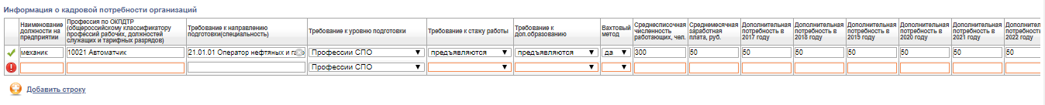
При попытке ввода значения, не соответствующего одному из разрезов классификатора для поля, а также ввода текстовой информации в поле, для которого предусмотрен только числовой ввод, Система отмечает данную строку обозначением «Ошибка загрузки» ─ необходимо выполнить ввод корректных значений в поля, подсвеченные красным цветом.
Рисунок 10 – Пример заполнения поля «Информация о кадровой потребности организаций»
При корректном вводе значений рядом с заполненной строкой появляется обозначение .
Если необходимо удалить ошибочно заполненную строку, то нужно справа от нее нажать на значок .
Раздел III
Раздел III «Структура работников по полу и возрасту» включает в себя 2 таблицы для определения возрастного и полового состава занятых на предприятии (Рисунок 10).
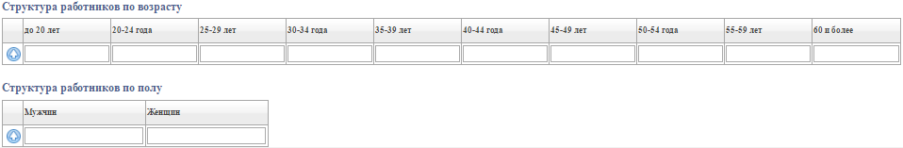
Рисунок 10 – Таблицы раздела «Структура работников по полу и возрасту»
В данном разделе должны быть в обязательном порядке заполнены все поля.
Сумма заполненных значений по возрастным и половым характеристикам должна равняться сумме по показателю «Численность работающих, чел.», заполненному в таблице «Рабочие места на текущий момент». Если на предприятии нет работников с определенным значением признака – например, работают одни мужчины и нет женщин, или нет работников определенной возрастной категории – то в соответствующие ячейки нужно поставить нули.
Утверждение анкеты
После заполнения анкеты работодателю необходимо нажать на кнопку «Утвердить анкету» и внесенные данные будут сохранены и учтены для возможности последующей агрегации.
Даже если анкета заполнялась не в online-форме, а в загружаемом шаблоне Excel, то утверждение информации после загрузки на портал заполненного файла является в любом случае обязательным – только тогда внесенные сведения будут учтены в результатах опроса.
Если после нажатия на кнопку «Утвердить анкету» на странице выдается ошибка «Перед утверждением анкеты исправьте ошибки в таблице», то необходимо проверить корректность полей, подсвеченных красным цветом и знаком «». Если они пустые, их необходимо заполнить. В случае если в них предполагается числовая информация, но по факту это 0 – нужно заполнить пустые ячейки нулями (например, если нет работников в возрасте до 20 лет – нужно поставить в ячейку 0, а не оставлять ее пустой). Поля, предусматривающие наличие текста, числовых значений и значений классификаторов обязательно нужно заполнить актуальными значениями.

